# **Анализ edtech-рынка за 2024 год**

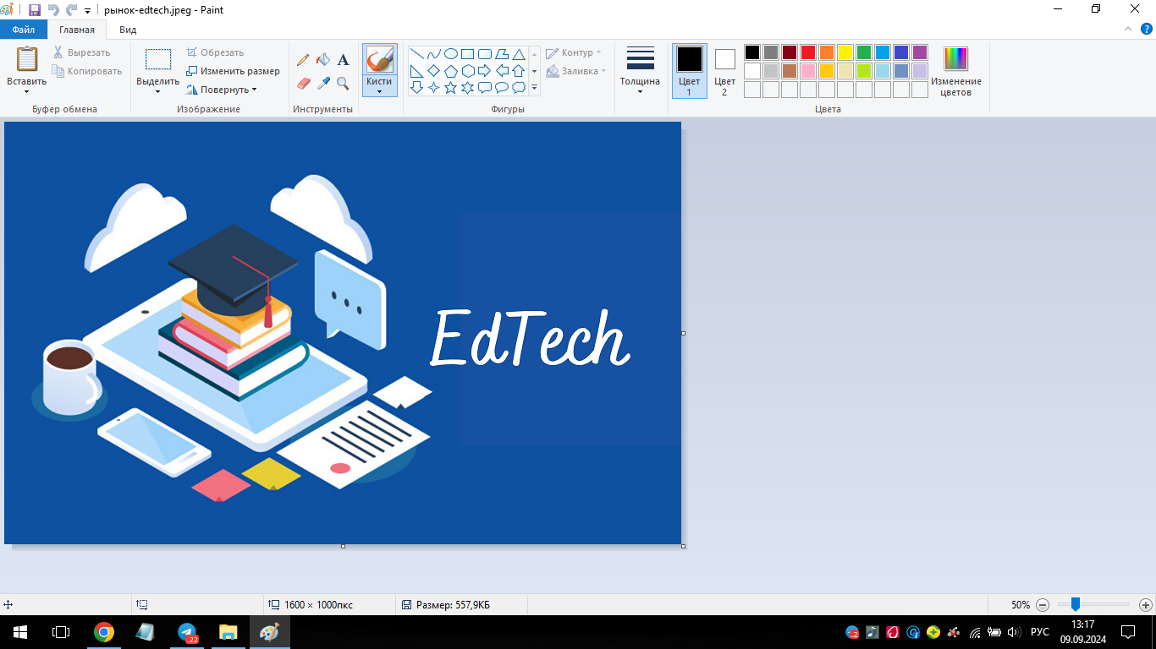

# **ода**

# 

***Выполнил: Филатьев П.А.***

**Анализ edtech-рынка за 2024 год**

На основании обновленных данных агентства Smart Ranking Общая динамика вернулась к показателям начала 2023 года и составила +22,5% (Y2Y). Лидером роста стала разработка образовательного ПО, прибавив больше 70%. Впервые за долгое время фактически сравнялась динамика двух основных сегментов — ДПО и детского образования.

Суммарная выручка топ-100 крупнейших edtech-компаний России за I квартал 2024 года составила 33 млрд рублей, что на 22,5% выше, чем за аналогичный период 2023 года, и на 6,6% ниже, чем за IV квартал 2023 года (откат после обычно активного IV квартала является традиционным). Такая динамика оказалась близка к показателям I квартала 2023 года, когда рынок также показал замедление роста с 33 до 23% на фоне тревожного потребительского поведения.

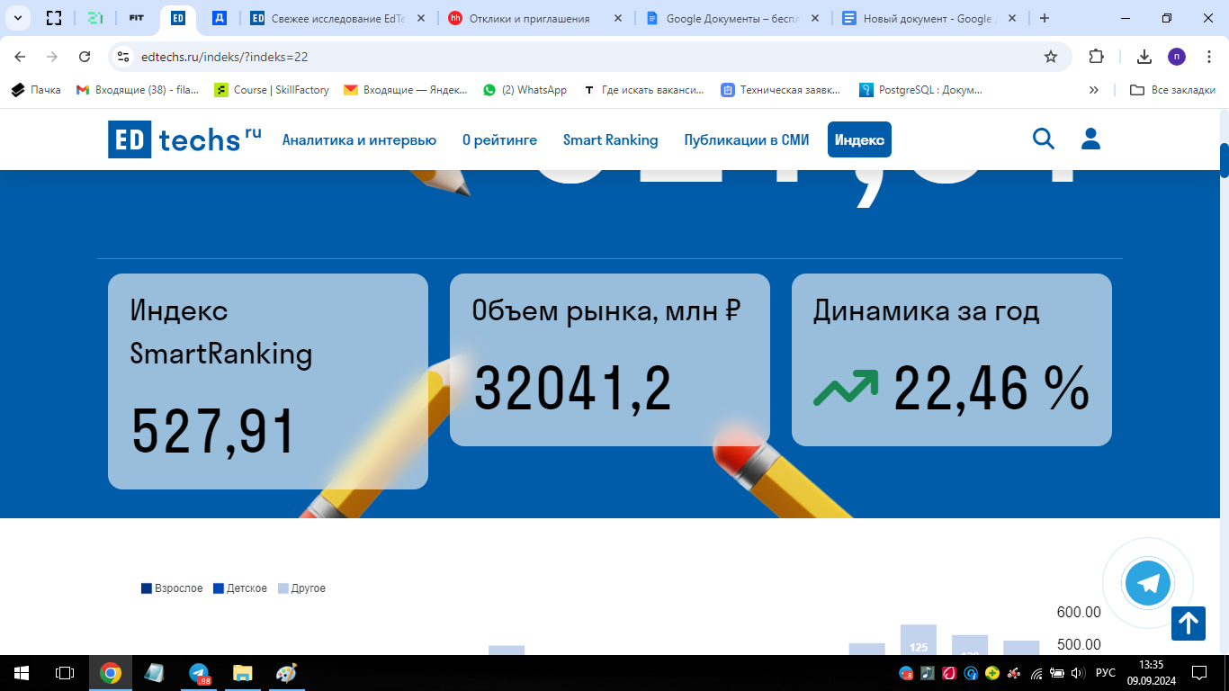

Лидером рейтинга второй квартал подряд становится Skyeng, прежний лидер холдинг Skillbox расположился на втором месте. При этом, по оценке SmR, квартальное падение показали два крупных игрока — Skillbox и «Нетология». На рынок в последние годы все большее влияние оказывает сезонность: год назад Skyeng так же вырывался в лидеры во втором квартале, обогнав Skillbox, который стал лидером по итогам года, поскольку наиболее «хлебным» оказывается второе полугодие, и сегмент ДПО еще может отыграть свои позиции. Отдельные игроки продолжали рост и во втором квартале: так, холдинг Ultimate Education (купивший новую школу) вырос на 62% за год.

При этом высокие результаты показали компании, работающие в сегменте классического базового образования — ВО и СПО, который пока не выделен в отдельный сегмент. Так, выручка «Синергии» от этих двух направлений, работающих в формате онлайн, выросла на 48%, выручка колледжа IThub — на 36%.

